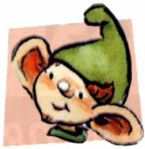J’entends  [k] | Cayenne Clarisse  Quentin Nicolas  Karine Caroline
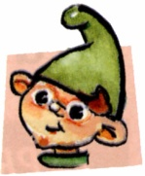 Je vois  C,k,qu  C,K,Qu  C, k, qu | Un koala Karim  Un masque une flaque  Un canard un haricot
Je lis | Les moustiques de la mare piquent très fort.  Les costumes pour le carnaval sont multicolores.  Les moustiques de la mare piquent très fort.  Les costumes pour le carnaval sont multicolores.
J’écris | - toutes les syllabes que je peux faire avec le son [k]  - un canard, un masque, un kimono
J’entends  [k] | Cayenne Clarisse  Quentin Nicolas  Karine Caroline
Je vois  C,k,qu  C,K,Qu  C, k, qu | Un koala Karim  Un masque une flaque  Un canard un haricot
Je lis | Les moustiques de la mare piquent très fort.  Les costumes pour le carnaval sont multicolores.  Les moustiques de la mare piquent très fort.  Les costumes pour le carnaval sont multicolores.
J’écris | - toutes les syllabes que je peux faire avec le son [k]  - un canard, un masque, un kimono

